教务系统成绩录入流程

一、成绩录入说明
1.在教务系统进行成绩录入的前提条件：《课程大纲》和《执行大纲》已提交，且为审核通过状态。
2.成绩录入时注意顺序：先录入平时成绩，再录入期末成绩。
3.成绩录入需要密码，请提前跟学院教务员获取。
二、录入流程
1.登录账号，选择成绩提交
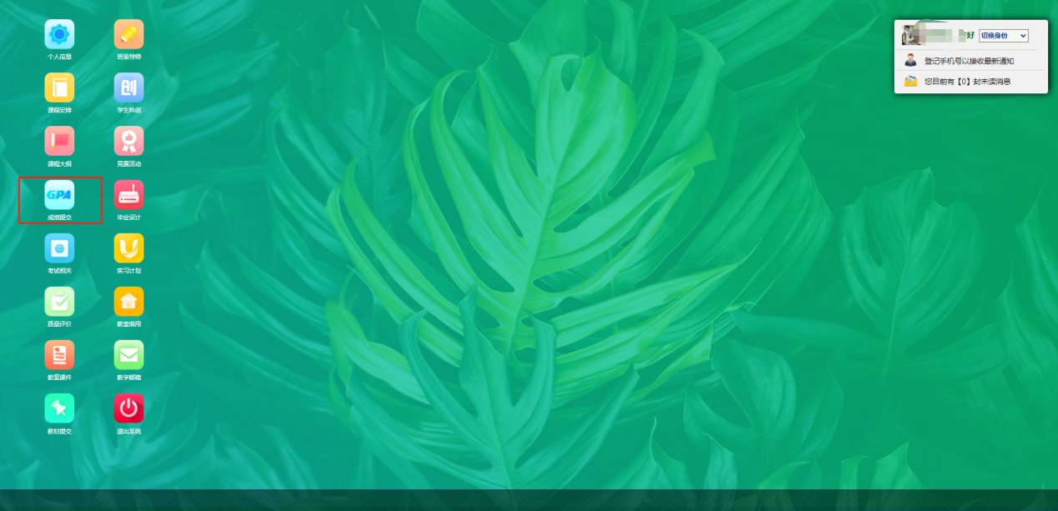

2.进入成绩提交后，首先查看自己所授课程的课程大纲和执行大纲是否为“已提交”和“通过”状态，如为“未提交”或“待审”，则不能录入，请尽快提交或联系课程负责人。若已完成，点提交平常成绩。

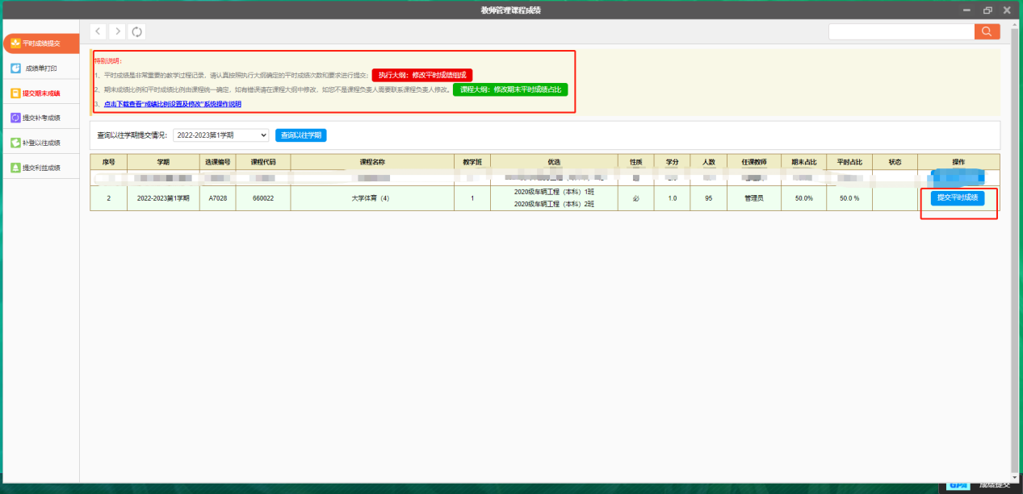

3.进入提交平时成绩后，输入成绩登入密码，验证码。
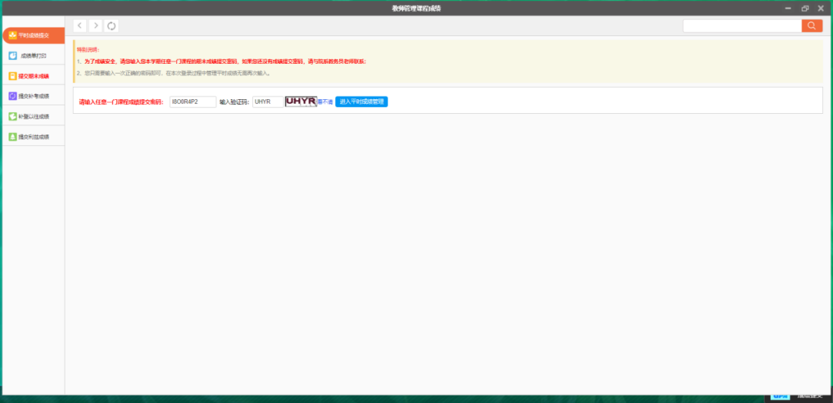
4.分别录入平时成绩的类别成绩。
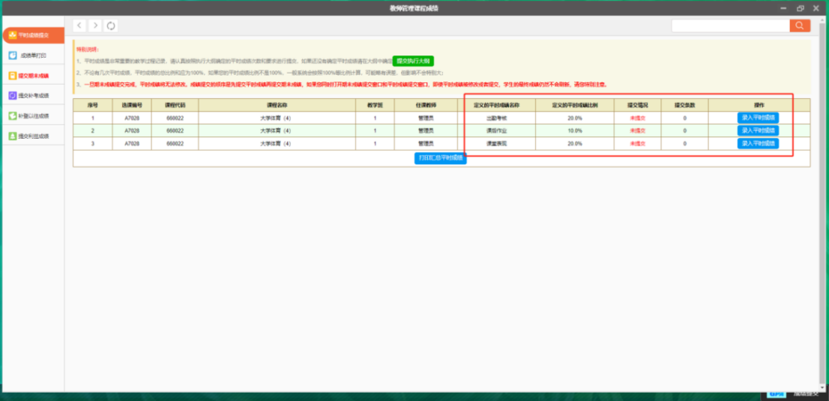

5.点击录入平时成绩后依次录入成绩，也可以通过批量设定，录入完后点击提交。
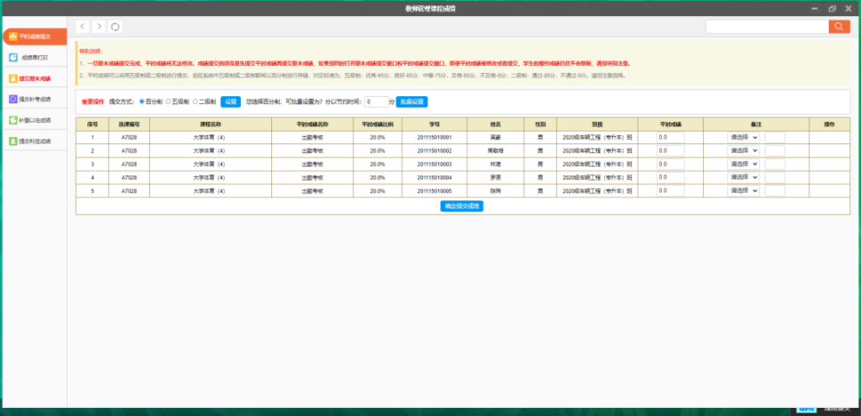

6.全部提交完平时成绩如图所示。
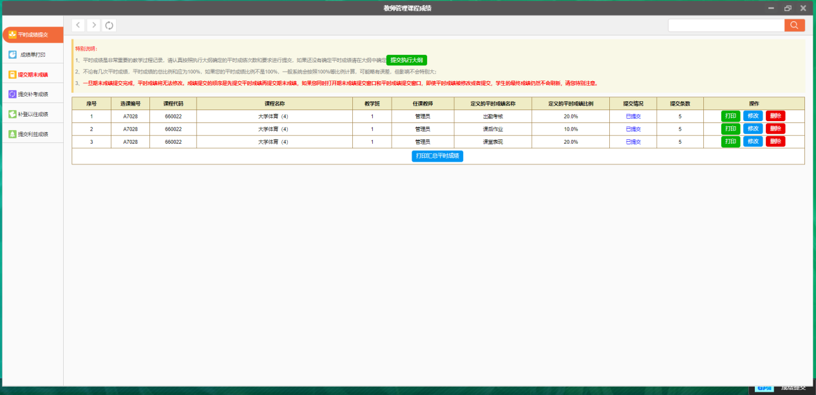
7.完成平时成绩提交后，点击左侧提交期末成绩。
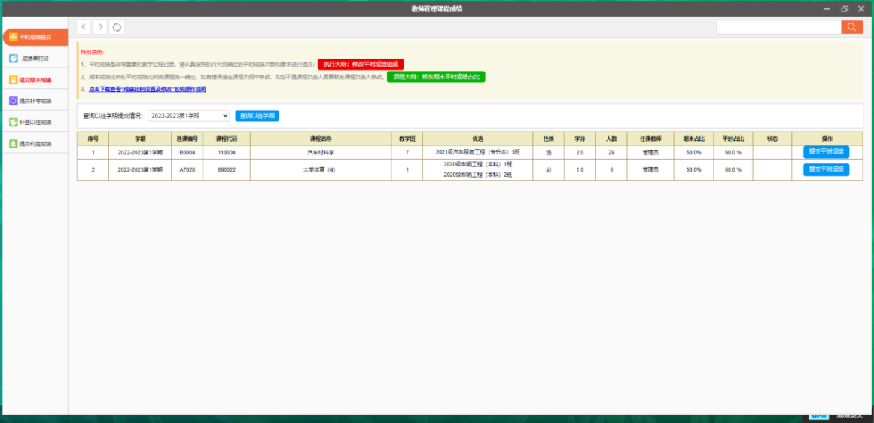

8.进入提交期末成绩后，点击提交成绩。
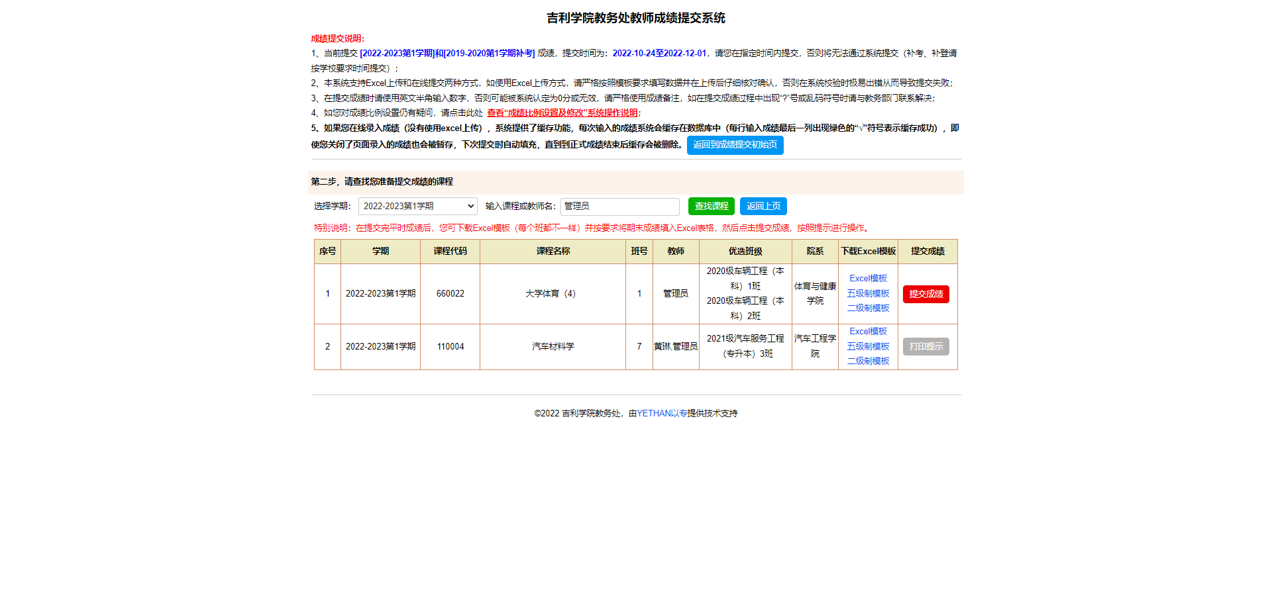
9.进入提交成绩后，先确认成绩提交方式。百分制提交：学生呈现成绩为分数，五级制提交：学生呈现成绩为优秀，良好....等级制。请统一选用“百分制”方式提交。
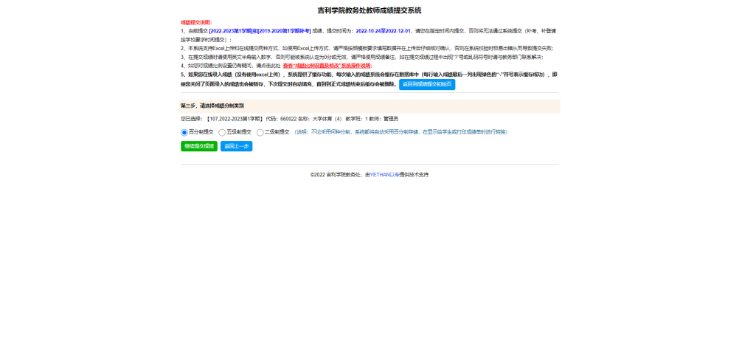

10.确认成绩小数点呈现形式，向上取整，四舍五入，原始记录不处理。请统一选用“四舍五入”方式提交。
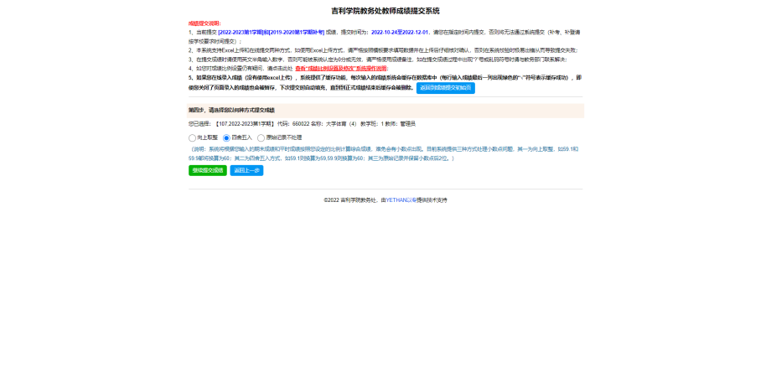
11.确定录入方式，在线填写或者表格导入。
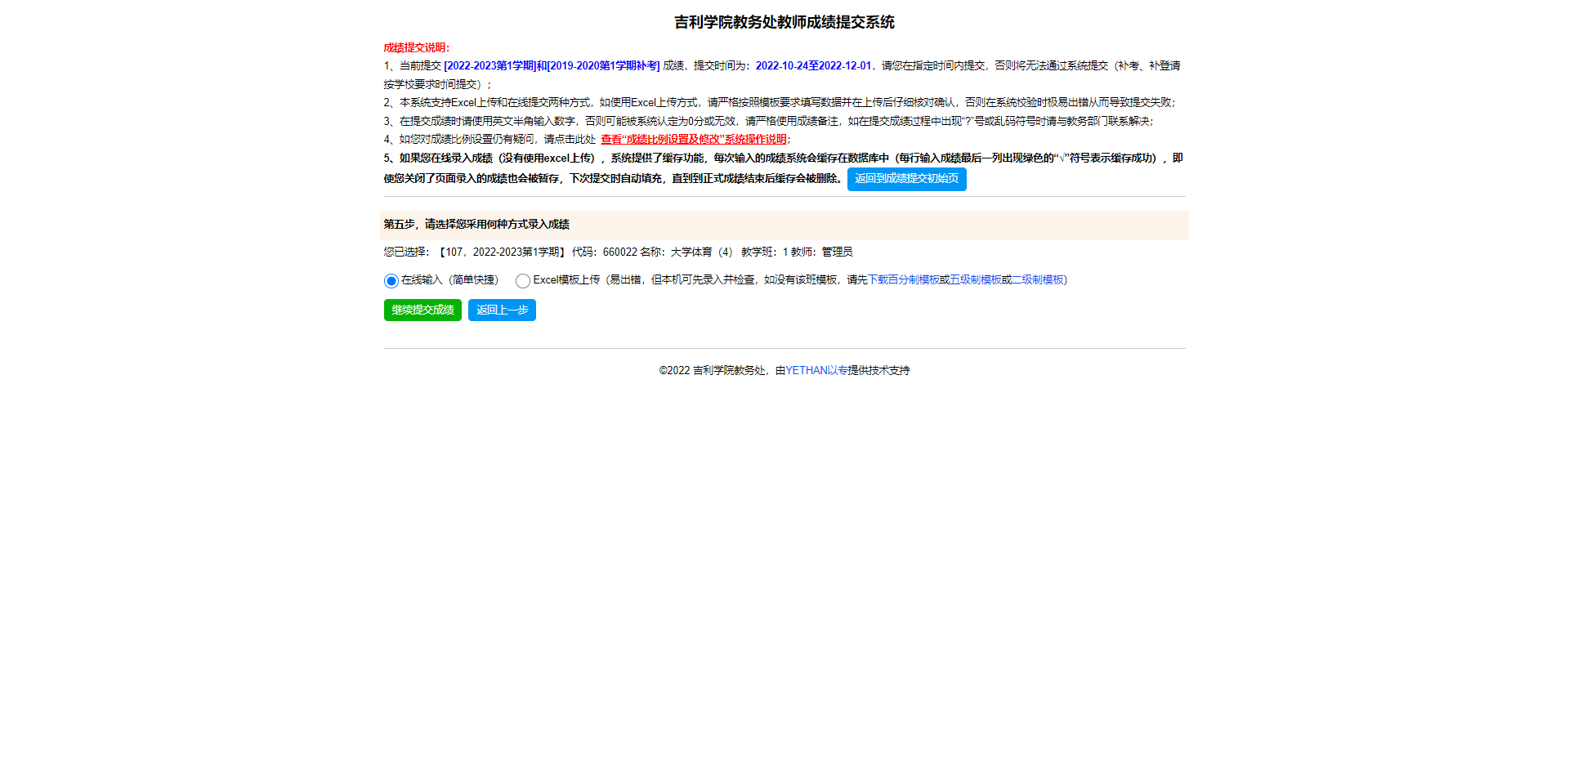
12.录入期末成绩，需要确认平时成绩是否录入完成，确定后平时成绩无法修改。
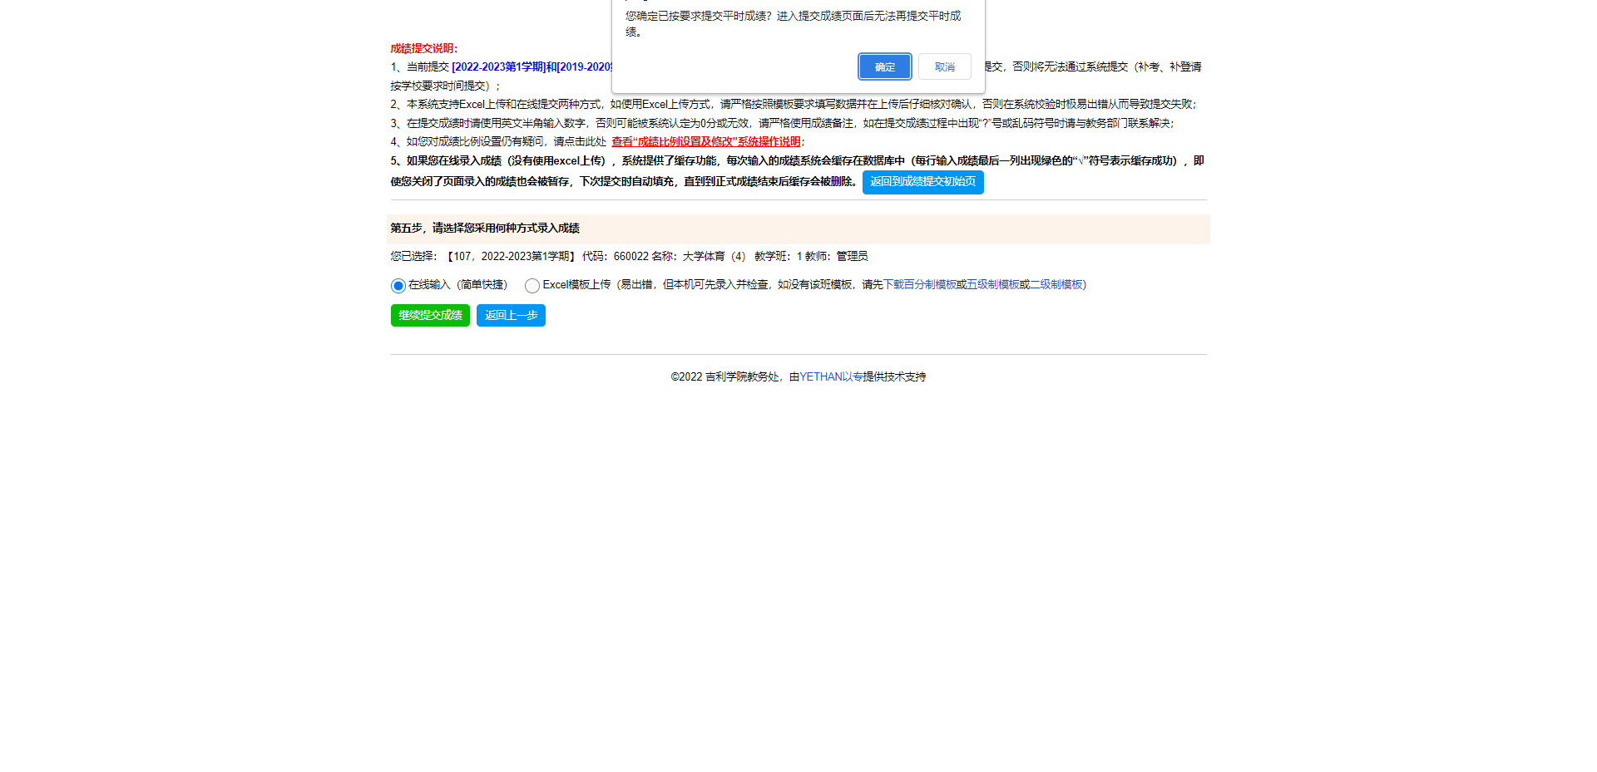

13.图片所示为在线填报表格，表格填报按着表格要求进行即可。
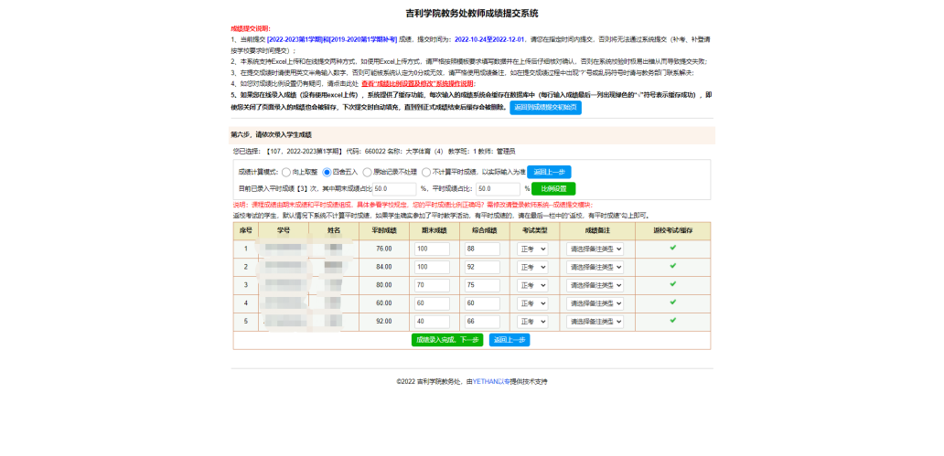
14.填报完后确认无误，再次输入成绩提交密码。点击确认，即可完成成绩录入。
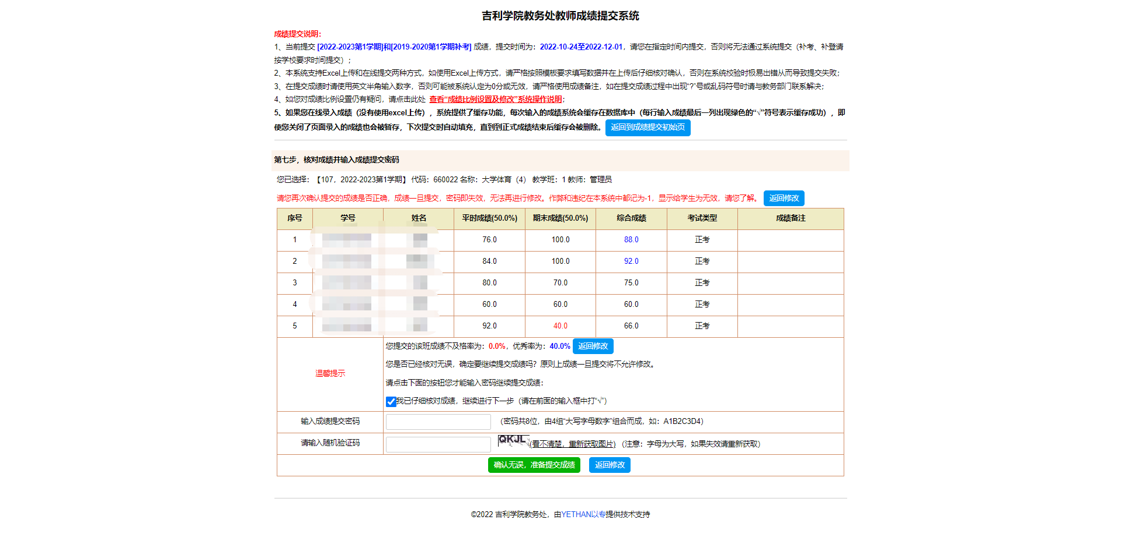

15.完成后最终显示学生总成绩。
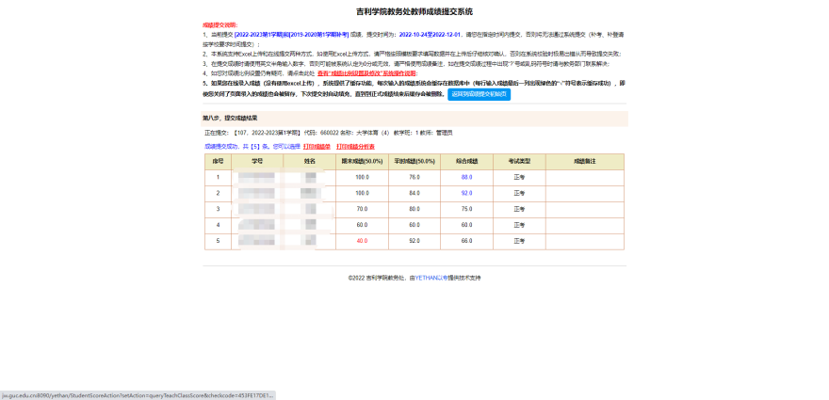

三、成绩单、成绩分析打印流程
进入成绩提交后，在左侧找到成绩单。可以看到综合成绩单，分析表，平时成绩单。
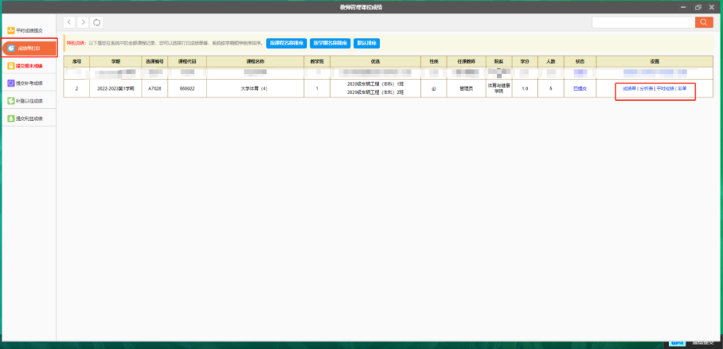
- 综合成绩单
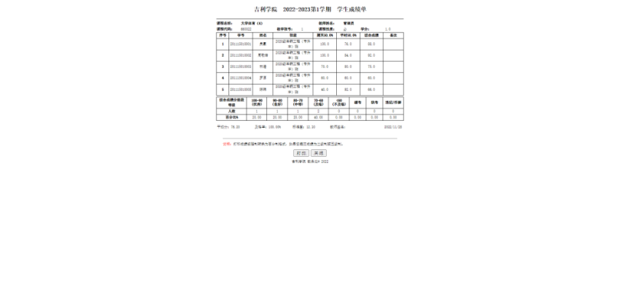

- 平时成绩单

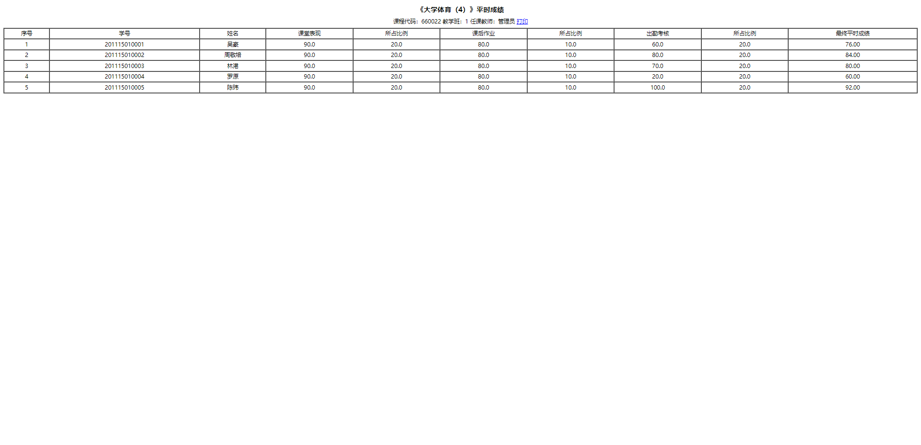
- 成绩分析表
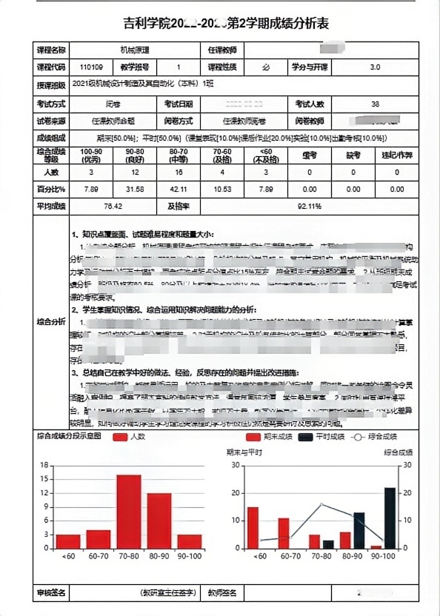

注意：
打印成绩单及分析表时，注意看下打印设置，是否勾选了页眉页脚，如有，则去掉后再打印。成绩单及分析表不应有页眉页脚。要求A4竖版单面打印。

